Sistema de Administración de Pasajes Interprovinciales - SAPI

Dedicatoria
Dedico este trabajo en primer lugar a mi escuela (EPIES), y a ……

Resumen

INDICE
Dedicatoria 2
Resumen 3
INDICE 4
RESUMEN 6
ABSTRACT 7
INTRODUCCIÓN 8
ALCANCES Y LIMITES 9
REQUERIMIENTOS 10
Requerimientos Funcionales 10
Requerimientos no Funcionales 10
CASOS DE USO 11
Actores 11
Casos de uso 11
PROCESO DE LOGUEO 12
Caso de Uso 12
Especificación 12
Prototipo 13
Diagrama de Secuencia 13
Diagrama E-R 14
El Servicio 14
Diseño 14
Implementación 14
CREACIÓN DE NUEVAS RUTAS 16
Caso de Uso 16
Especificación 16
Análisis de Caja Negra 17
Prototipo 17
Diagrama de Secuencia 18
Diagrama E-R 18
PROGRAMACIÓN DE RUTA 19
Caso de Uso 19
Especificación 19
Prototipo 20
Diagrama de Secuencia 21
Diagrama E-R 21
CRUD DE CLIENTES 22
Análisis 22
Diseño 22

RESUMEN

ABSTRACT

INTRODUCCIÓN
El proyecto "Gestión de Ventas de Pasajes Interprovinciales" tiene como objetivo diseñar y desarrollar un software que ayude a la empresa AAAAAAAA a mejorar la eficiencia y la productividad en la gestión de sus ventas de pasajes interprovinciales. Este sistema permitirá a los usuarios registrar, gestionar y analizar las ventas de pasajes, lo que les permitirá tomar decisiones informadas y optimizar sus estrategias de marketing y ventas.
El objetivo principal del proyecto es diseñar y desarrollar un software que ayude a la empresa a mejorar la eficiencia y la productividad en la gestión de sus ventas de pasajes interprovinciales.
El sistema debe permitir a los usuarios registrar y gestionar sus ventas de pasajes de manera rápida y eficiente.
El sistema debe proporcionar información detallada y actualizada sobre las ventas de pasajes, lo que permitirá a los usuarios tomar decisiones informadas.
El sistema debe permitir a los usuarios gestionar sus inventarios y stock de pasajes de manera eficiente para evitar pérdidas y garantizar que siempre tengan suficientes pasajes disponibles para las ventas.

ALCANCES Y LIMITES

REQUERIMIENTOS

Requerimientos Funcionales
- El acceso al sistema será solo de personal autorizado mediante usuario y clave. Cada usuario debe tener su rol o perfil.
- El sistema debe permitir crear nuevas rutas.
- Programación viajes
- Reprogramar un viaje
- Cancelar un viaje
- Venta de pasajes
- Anular un pasaje
- Registrar salida del bus
- Registrar llegada del bus
- Reportes y consultas de ventas por diferentes indicadores.

Requerimientos no Funcionales
- Los permisos de acceso al sistema podrán ser cambiados solamente por el administrador de acceso a datos.
- Si se identifican ataques de seguridad o brecha del sistema, el mismo no continuará operando hasta ser desbloqueado por un administrador de seguridad.
- Desarrollado en Lenguaje Java con base de datos SQL Server.

CASOS DE USO

Actores
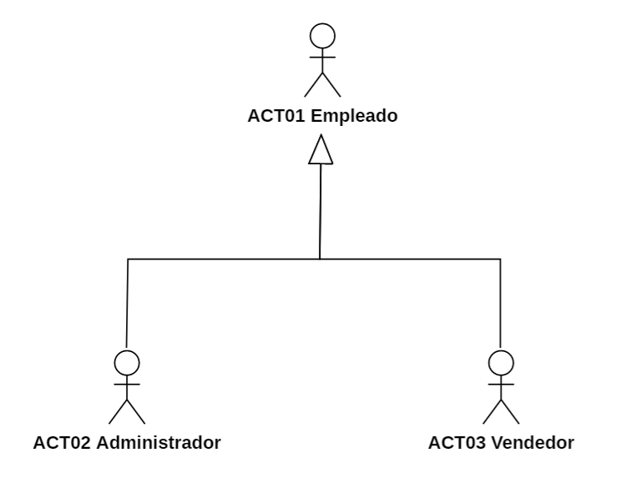
CODIGO | NOMBRE | DESCRIPCION
ACT01 | Empleado | Representa a todos los empleados que serán usuarios del sistema.
ACT02 | Administrador | Representa a la persona que realiza tareas administrativas en el sistema.
ACT03 | Vendedor | Representa a todos los vendedores.

Casos de uso
CODIGO | NOMBRE | DESCRIPCION
CU001 | Proceso Logueo | Representa el proceso de inicio de sesión de los usuarios de la aplicación.
CU002 | Creación de ruta | Representa el proceso para la creación de nuevas rutas.
CU003 | Programación de ruta | Representa la programación de salidas de buses en un día específico y hora específica.  Una ruta se puede programar varias veces en un mismo día.

PROCESO DE LOGUEO

Caso de Uso
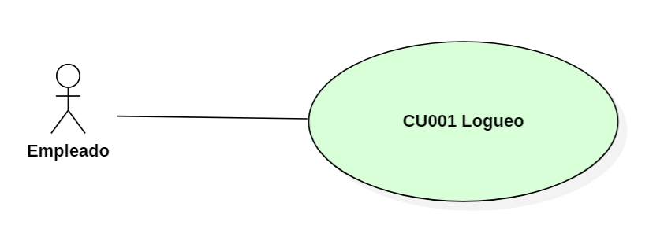

Especificación
Identificador | CU0001
Nombre | Logueo o inicio de sesión
Descripción | Representa el proceso de inicio de sesión de los usuarios de la aplicación. Es necesario que exista el usuario en la base de datos y se encuentre habilitado.
Actor | ACT01
Flujo Básico | Para poder iniciar este caso de uso, el empleado debe tener su usuario y clave a la mano.  El proceso a ejecutar es el siguiente:  - El empleado ejecuta la aplicación.  - La aplicación muestra la ventana de inicio de sesión o logueo.  - El empleado ingresa su nombre de usuario.  - El empleado ingresa su clave.  - El usuario ejecuta el formulario.  - Si los datos no son correctos, muestra el mensaje "Datos incorrectos" y regresa al punto 4.  - Si los datos si son correctos, la aplicación muestra el formulario principal.
Flujos Alternativos | No aplica
Escenarios Claves | Si el empleado no cuenta con usuario y clave, debe informar y solicitar sus credenciales al área respectiva.
Pre Condiciones | El empleado debe tener su usuario y clave, y además deben estar activos.
Post Condiciones | Después de iniciar sesión correctamente, el empleado puede ejecutar las tareas que le corresponden según su perfil.
Puntos de extensión | No aplica.
Requerimientos especiales | La aplicación debe estar funcionando correctamente.
Información adicional | La aplicación solo puede ejecutarse desde la red interna de la empresa.
Requerimientos Relacionados | No aplica.

Prototipo
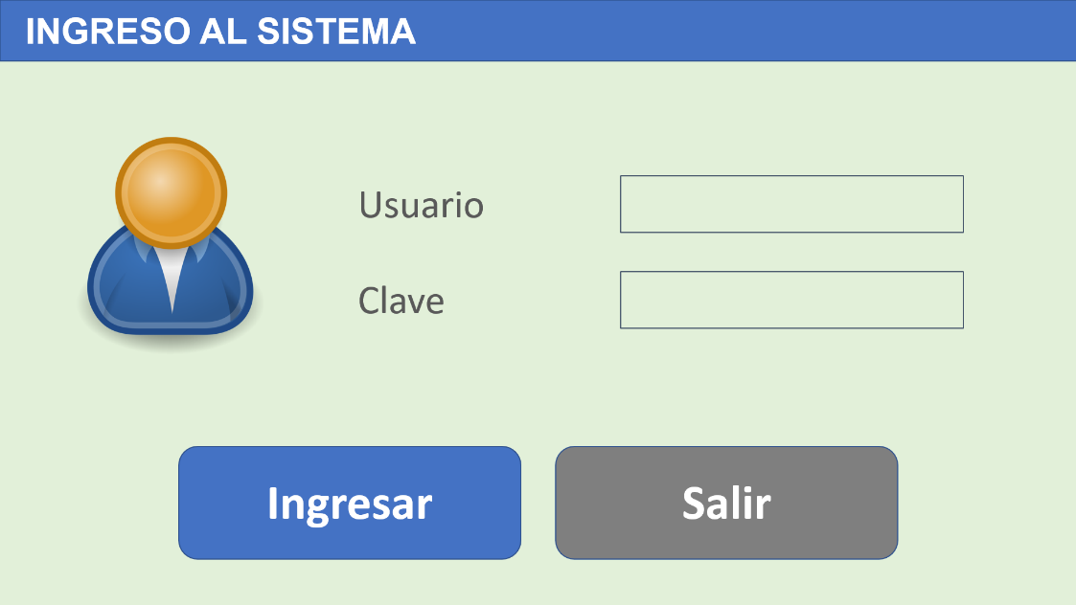

Diagrama de Secuencia
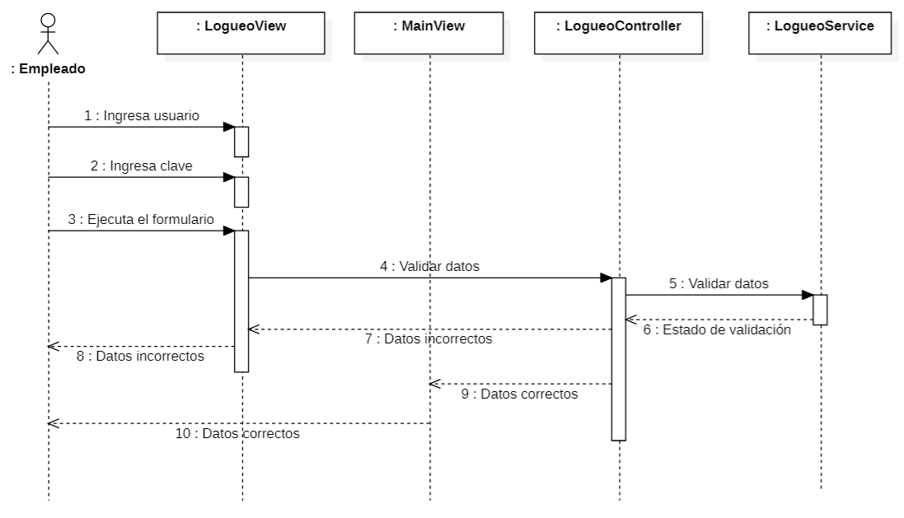

Diagrama E-R

El Servicio

Diseño
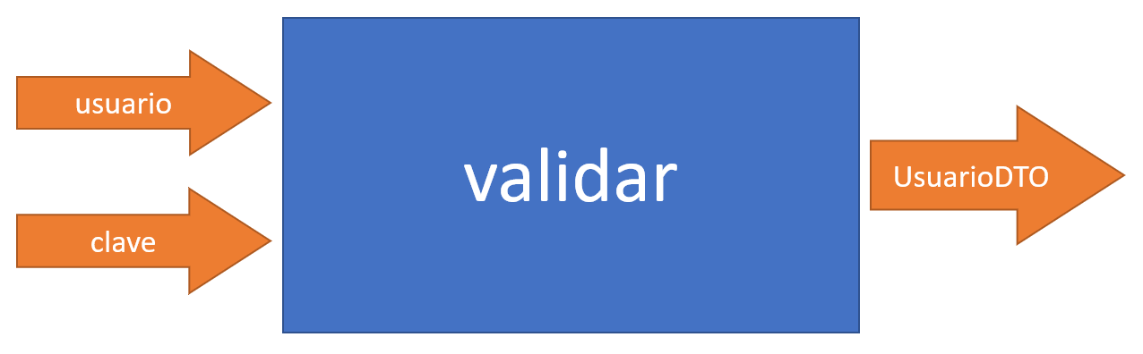
En la clase LogonService se implementa el servicio validar, este servicio recibe como datos de entrada el usuario y la clave, si existen en la base de datos retorna un objeto de tipo UsuarioDto con los datos del usuario.
En caso de error, este se maneja a través de las propiedades code y message de la clase LogonSevice.

Implementación

public UsuarioDto validar(String usuario, String clave) {
UsuarioDto usuDto = null;
String query = "select u.IDEMPLEADO, u.USUARIO, '*****' CLAVE, "
+ "u.IDROL, r.NOMBRE, u.ACTIVO "
+ "from dbo.USUARIO u "
+ "join dbo.EMPLEADO e on u.IDEMPLEADO = e.IDEMPLEADO "
+ "join dbo.ROL r on u.IDROL = r.IDROL "
+ "where u.USUARIO = ? and u.CLAVE = ? "
+ "and u.ACTIVO = 1 and e.ACTIVO = 1";
PreparedStatement pstm = null;
ResultSet rs = null;
Connection cn = null;
this.setCode(1);
this.setMessage("Proceso ok!!!");
try {
cn = AccesoDB.getConnection();
pstm = cn.prepareStatement(query);
pstm.setString(1, usuario);
pstm.setString(2, clave);
rs = pstm.executeQuery();
if(!rs.next()){
rs.close();
pstm.close();
throw new SQLException("Datos incorrectos.");
}
usuDto = new UsuarioDto();
usuDto.setIdempleado(rs.getInt("IDEMPLEADO"));
usuDto.setUsuario(rs.getString("USUARIO"));
usuDto.setClave(rs.getString("CLAVE"));
usuDto.setIdrol(rs.getInt("IDROL"));
usuDto.setRol(rs.getString("NOMBRE"));
usuDto.setActivo(rs.getInt("ACTIVO"));
rs.close();
pstm.close();
} catch (SQLException e) {
this.setCode(-1);
this.setMessage(e.getMessage());
} catch (Exception e) {
this.setCode(-1);
this.setMessage("Error en el proceso, intenteo de nuevo.");
} finally {
try {
cn.close();
} catch (Exception e) {
}
}
return usuDto;
}

CREACIÓN DE NUEVAS RUTAS

Caso de Uso
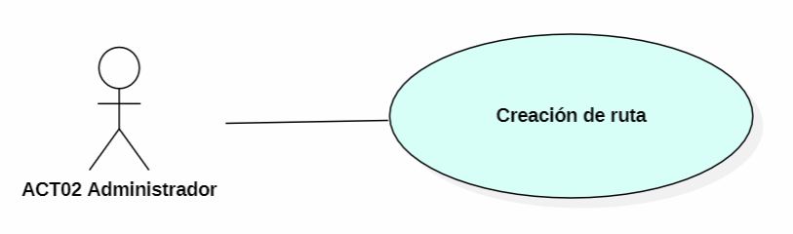

Especificación
Identificador | CU0002
Nombre | Creación de ruta
Descripción | Representa el proceso para la creación de nuevas rutas.  Es necesario que exista el usuario en la base de datos y se encuentre habilitado.
Actor | ACT02 - Administrador
Pre Condiciones | Para poder iniciar el caso de uso el empleado debe haber iniciado sesión en el sistema.
Flujo Básico | El proceso a ejecutar es el siguiente:  - El administrador ejecuta el formulario de registro de nuevas rutas.  - El administrador debe ingresar los datos de la nueva ruta en cada uno de los controles del formulario.  - El administrador hace click en el botón grabar, de existir algún error ir a punto 2.  - El administrador recibe la confirmación que los datos han sido registrados correctamente.
Flujos Alternativos | No aplica
Escenarios Claves | Si el administrador no cuenta con usuario y clave, debe informar y solicitar sus credenciales al área respectiva.
Post Condiciones | Después de crear la nueva ruta correctamente ya puede ser programada en nuevas salidas.
Puntos de extensión | No aplica.
Requerimientos especiales | La aplicación debe estar funcionando correctamente.
Información adicional | La aplicación solo puede ejecutarse desde la red interna de la empresa.
Requerimientos Relacionados | No aplica.

Análisis de Caja Negra
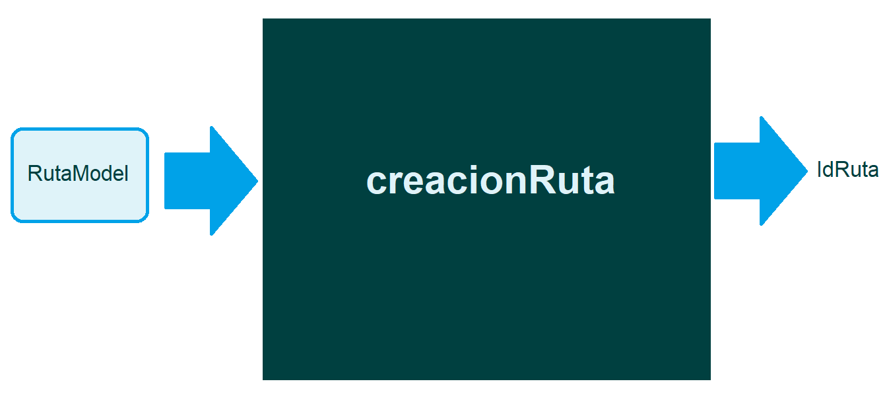

Prototipo
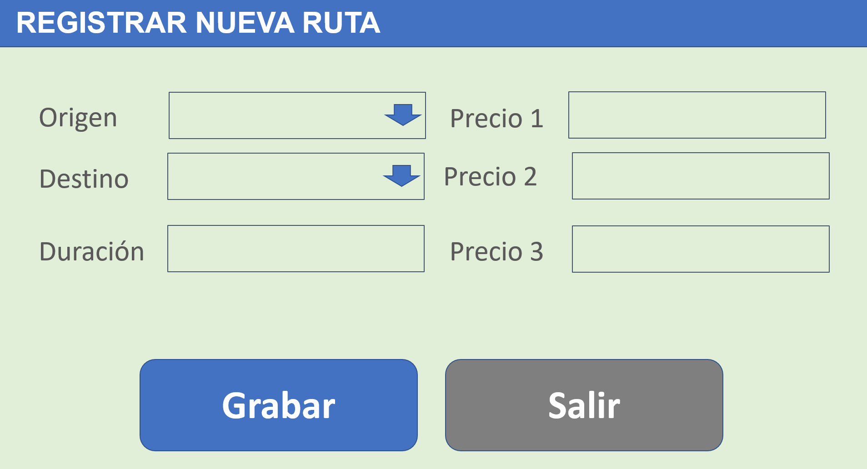

Diagrama de Secuencia
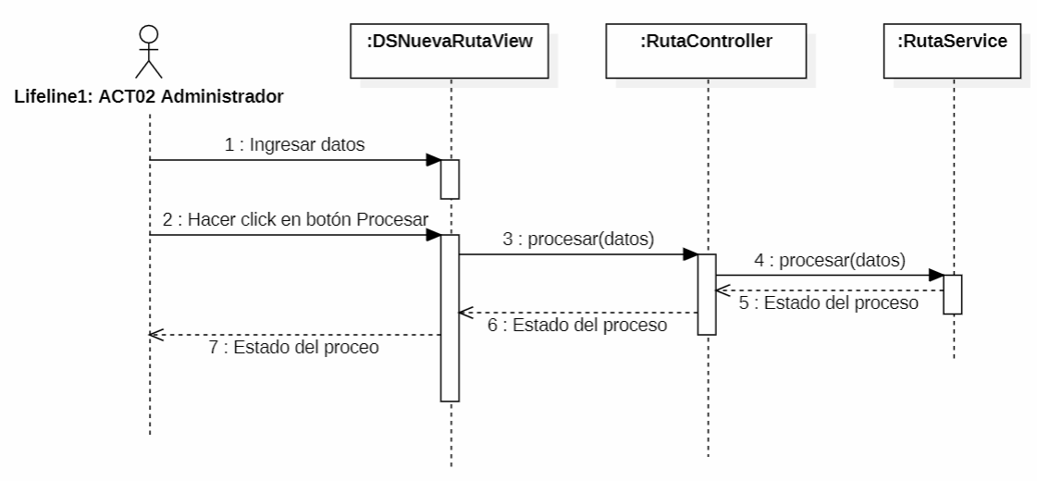

Diagrama E-R

PROGRAMACIÓN DE RUTA

Caso de Uso
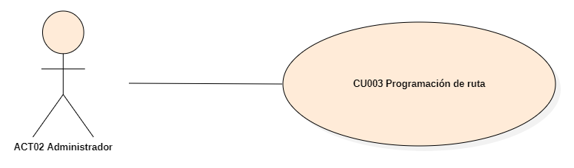

Especificación
Identificador | CU0003
Nombre | Programación de ruta
Descripción | Representa la programación de salidas de buses en un día específico y hora específica.  Una ruta se puede programar varias veces en un mismo día.
Actor | ACT02
Pre Condiciones | Para poder iniciar el caso de uso el empleado debe haber iniciado sesión en el sistema.  La ruta a programar debe estar creada y activa.
Flujo Básico | El proceso a ejecutar es el siguiente:  - El empleado ejecuta el formulario de registro programación de rutas.  - Luego se debe elegir o seleccionar la ciudad origen.  - En base a la ciudad seleccionada en el punto anterior se debe seleccionar la ruta a programar. Se deben cargar los precios por defecto.  - Se ingresa la fecha de salida.  - Se debe ingresar la hora de salida.  - Se debe seleccionar el bus.  - Si es necesario se deben modificar los precios.  - Finalmente se debe ejecutar el formulario, si no hay errores debe mostrar el mensaje con el código de la programación, en caso contrario, se debe realizar la correcciones y volver a ejecutar el formulario.
Flujos Alternativos | No aplica
Escenarios Claves | Si el empleado no cuenta con usuario y clave, debe informar y solicitar sus credenciales al área respectiva.  Ya deben estar cargas las rutas en el sistema.
Post Condiciones | Después de programar la ruta, se debe habilitar para que los usuarios puedan comprar sus pasajes..
Puntos de extensión | No aplica.
Requerimientos especiales | La aplicación debe estar funcionando correctamente.
Información adicional | La aplicación solo puede ejecutarse desde la red interna de la empresa.
Requerimientos Relacionados | No aplica.

Prototipo
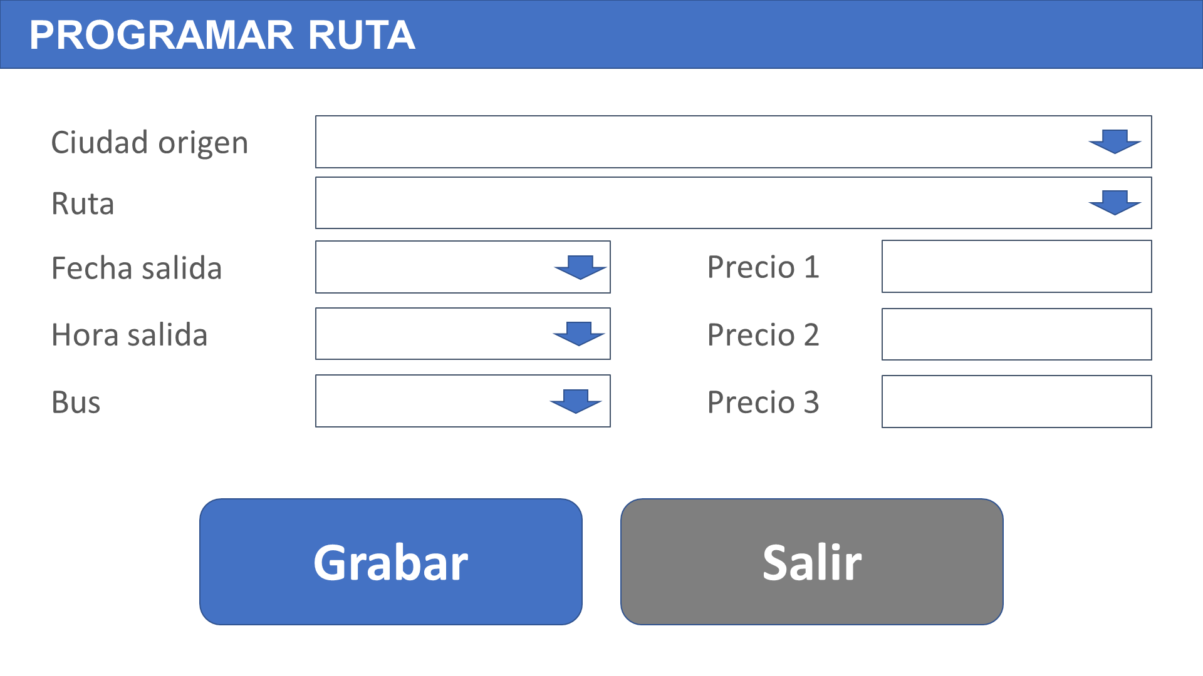

Diagrama de Secuencia
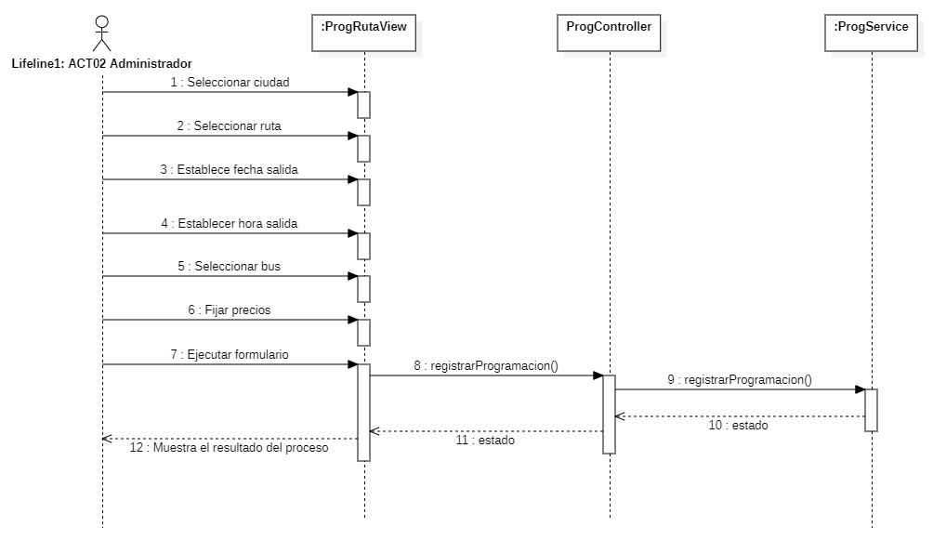

Diagrama E-R

CRUD DE CLIENTES

Análisis
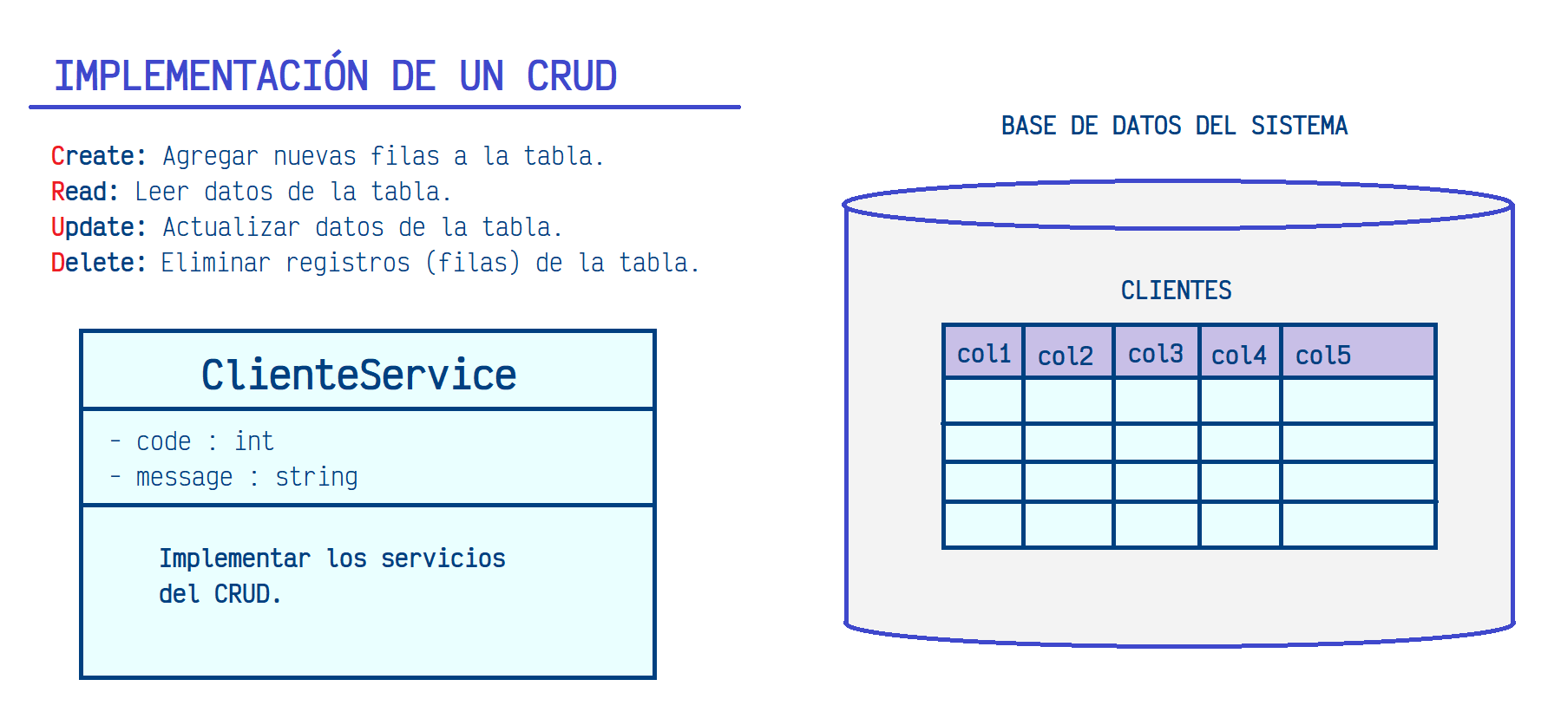

Diseño
